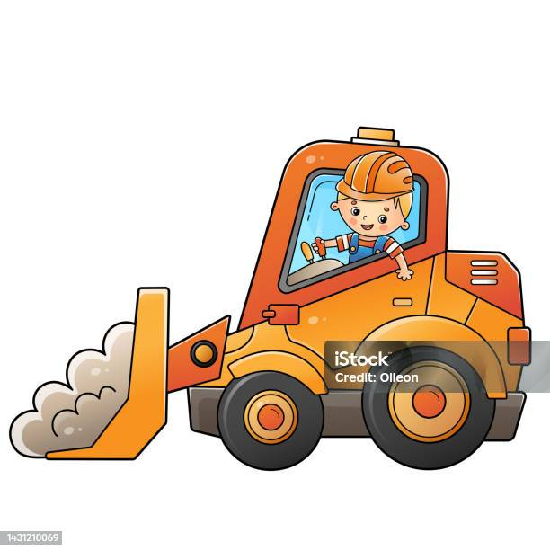

**CELODENNÍ VÝLET -BAGRPARK MOST**

Zábavní park pro děti

**Kdy: čtvrtek 12. 6. 2025**

**Vybíráme: 300,- Kč**

Děti přiveďte do školky do 8.00 hodin, ve sportovním oblečení.

**Návrat do školky 13.00 – 14.00 hodin**

Jídlo a pití zajištěno.

